**填写备注信息页**

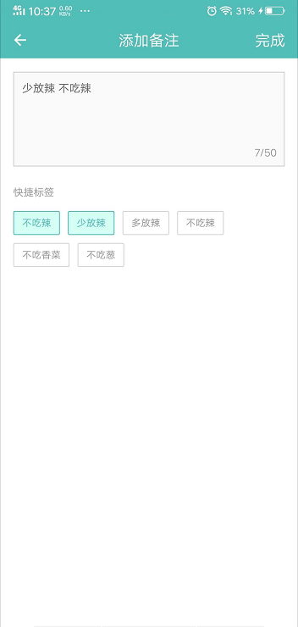

1. 填写备注页显示一个最多字数为50个字编辑框，输入时超出字数显示提示；



1. 提供快捷标签方便用户快速输入，点击快捷标签同步到编辑框上去；

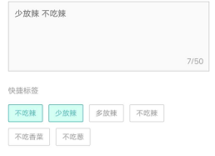

1. 返回时直接返回不弹出任何提示框，也不保存输入框信息，点击右上角完成保存并返回上一页；

请求参数

|  |  |  |  |
| --- | --- | --- | --- |
| **参数** | **必选** | **类型** | **说明** |
|  |  |  |  |
|  |  |  |  |
|  |  |  |  |
|  |  |  |  |

返回字段

|  |  |  |
| --- | --- | --- |
| **返回字段** | **必选** | **说明** |
|  |  |  |
|  |  |  |
|  |  |  |
|  |  |  |